SmartCook - Shrnutí

září 2024

# Serverová databázová aplikace SmartCook

Na začátku naší práce jsme stáli před návrhem architektury našeho databázového systému SmartCook. Rozhodli jsme se pro moderní řešení, které nabízí velmi široké a univerzální užití, a to je vytvořit systém jako REST API. Nejprve jsme navrhli a vytvořili relační databázi pro evidenci všech receptů, ingredienci a jejich kategorizace. Pro komunikaci s DBMS MySQL jsme programově užívali dotazovací jazyk SQL. Dále jsme vytvořili PHP aplikaci, která sloužila jako REST API. Bylo vytvořeno jádro aplikace a koncové body pro strukturu, autory, recepty, ingredience a další. Využívali jsme OOP a oddělili jsme od sebe řízení (controllers) a data (models). Aby bylo možné API používat dalšími programátory, vytvořili jsme k němu kompletní dokumentaci v jazyce Markdown přímo na veřejné gitové službě github. Určili jsme i systém chybových hlášení, standardizovali odpovědi do JSON formátu a zajistili i možnost pomocí klíčů podepisovat jednotlivé dotazy do API. I samotné API pomocí veřejného klíče podepisovalo své odpovědi. K důležitým dotazům na API měl přístup jen registrovaný uživatel a samotná komunikace byla podepisovaná nejen z důvodu autorizace, ale i z důvodu ověření správnosti (originálnost zprávy) komunikace. Nyní již bylo možné, aby se naše databáze velmi jednoduše spravovala (ukládání receptů, získání receptů dle filtrů, mazání receptů a mnohé další) pomocí http dotazů a odpovědí i s podporou dokumentace. API tak nyní mohli užívat další vývojáři a tvořit s ním další různé aplikace.

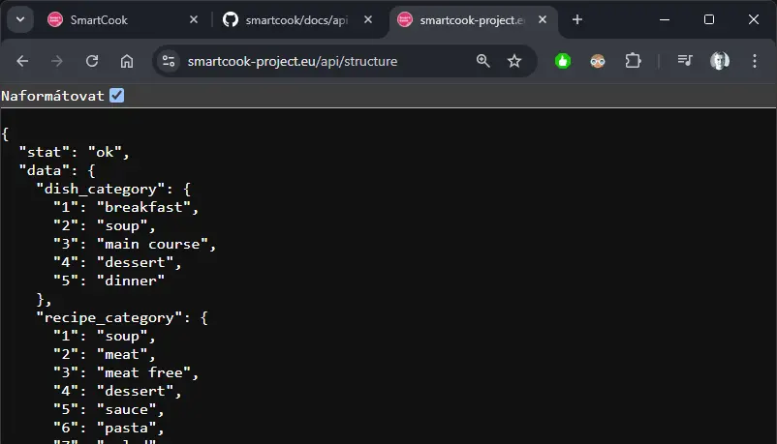

Obrázek Demonstrace API ve webovém prohlížeči

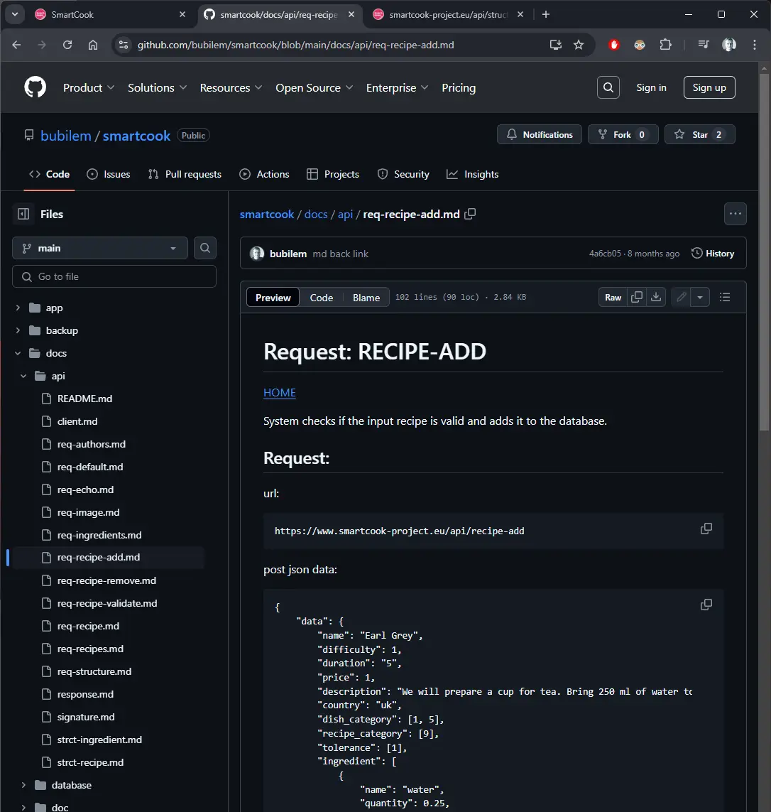

Obrázek API dokumentace - vkládání receptu

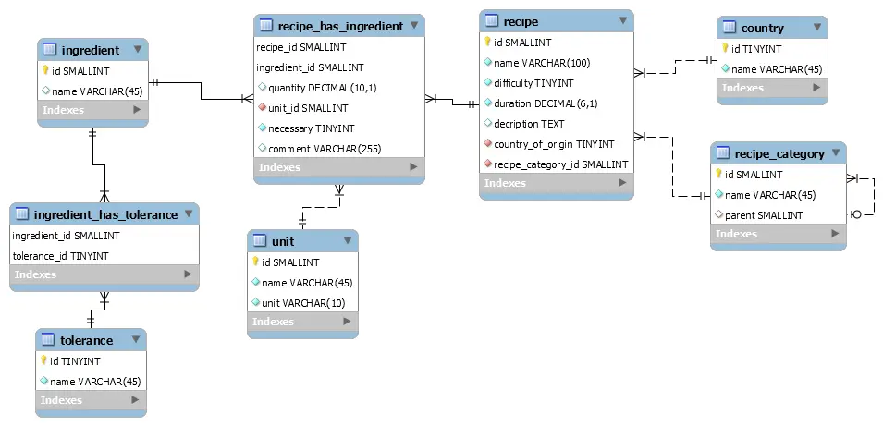

Obrázek Schéma databáze SmartCook

# Webová prezentace

K tomuto projektu jsme také vytvořili webovou prezentaci, která má nejméně dvě hlavní funkce. Web seznamuje s výsledky práce a obsahuje několik zajímavých článků z naší tvorby a také obsahuje veškeré důležité odkazy (samotné API, dokumentace, jednotlivé demo příklady a další). Funguje tak jako hlavní rozcestník celého projektu a naleznete ji na adrese: <https://www.smartcook-project.eu/>.

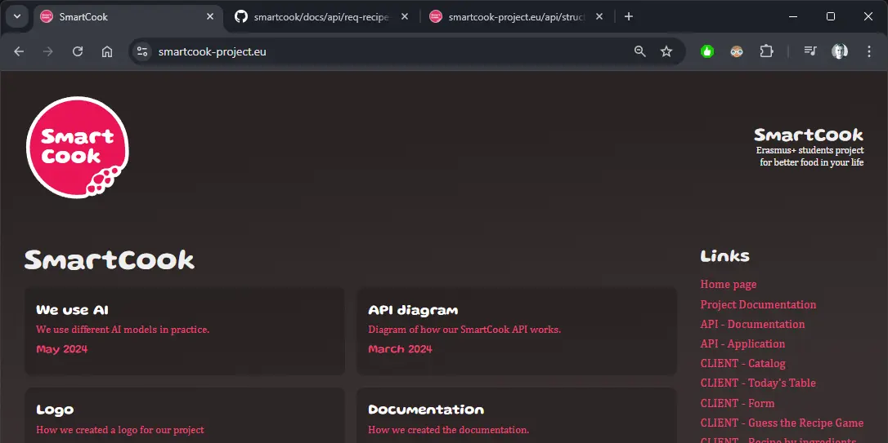

Obrázek Náhled webové prezentace

# Webové aplikace

Samotné naše API jsme chtěli nějak předvést a také i efektivně spravovat databázi receptů a ingrediencí. Proto jsme vytvořili nakonec dalších pět různých aplikací. Všechny jsou optimalizované pro zobrazení na větších displejích i menších mobilních zařízeních.

## Form

Form je webová aplikace pro efektivnější správu naší databáze receptů. Jednotlivé recepty i s ingrediencemi jsme tak nemuseli vkládat/upravovat/mazat pomocí http dotazů, ale ve webovém prohlížeči formou grafického uživatelského prostředí, vytvořených formulářů.

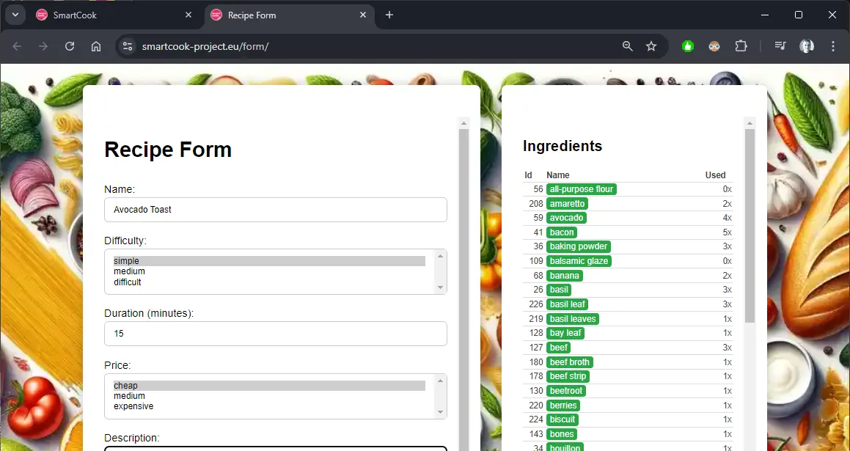

Obrázek Form - aplikace pro správu databáze receptů

## Catalog

Katalog nám umožňuje zobrazovat přehled receptů s filtrováním a také detail každého receptu, na kterém vidíme jeho bližší popis včetně ingrediencí.

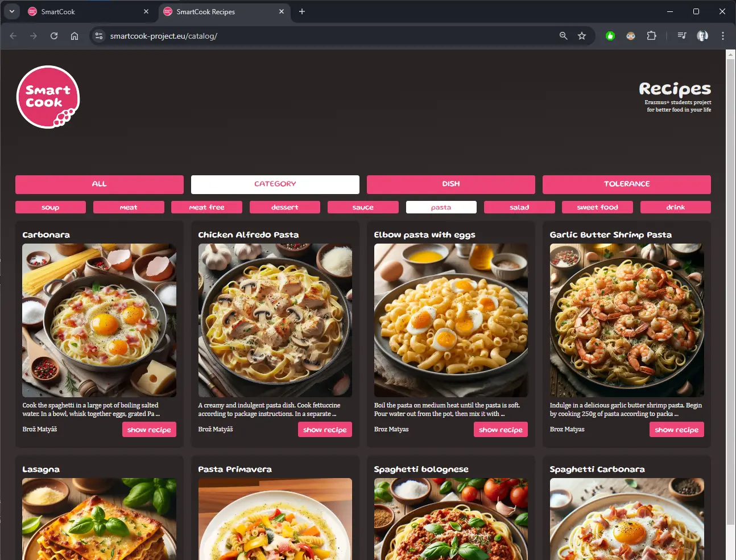

Obrázek Katalog receptů

## Today’s table

Jedná se o aplikaci, která má lidé inspirovat k tomu, co dnes uvařit. Sestavuje tak náhodně jídelníček (snídani, polévku, hlavní jídlo, dezert a večeři) pro jeden den.

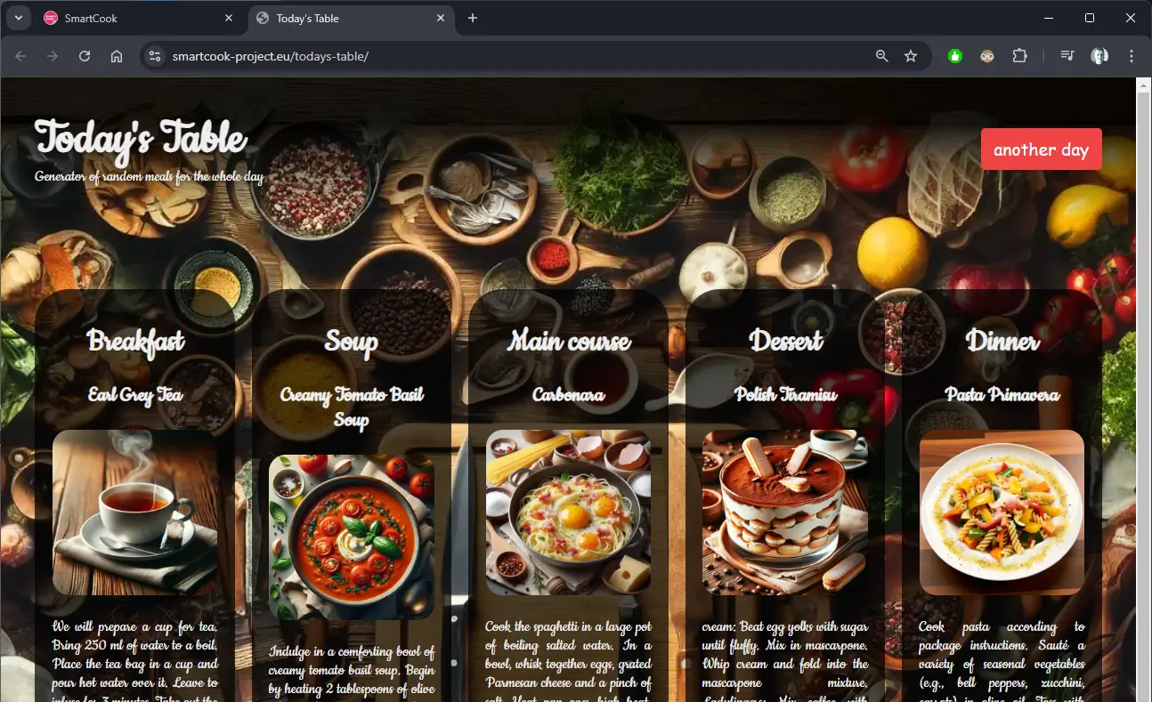

Obrázek Aplikace pro náhodné generování denního jídelníčku

## Guess the Recipe

Tato aplikace má sloužit čistě pro jednoduchou zábavu. Generují se zde recepty a hráč hádá, o jaký recept se jedná. Kromě zábavy může opět sloužit k inspiraci, například co sladkého můžeme dnes vytvořit.

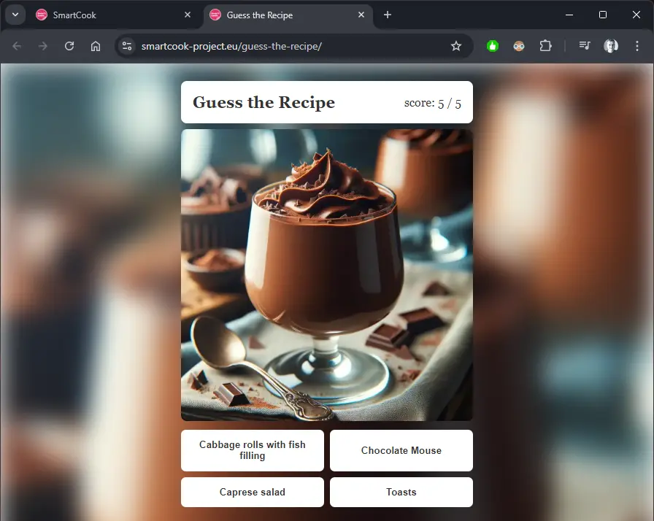

## Recipe by ingredients

Tato aplikace nám ve své úvodní nabídce zobrazí přehled ingrediencí. Uživatel si může jednoduše a rychle navolit, jaké ingredience má doma k dispozici, nebo na co má chuť a poté tlačítkem „Find recipes“ si nechá vyhledat recepty tyto ingredience obsahující.

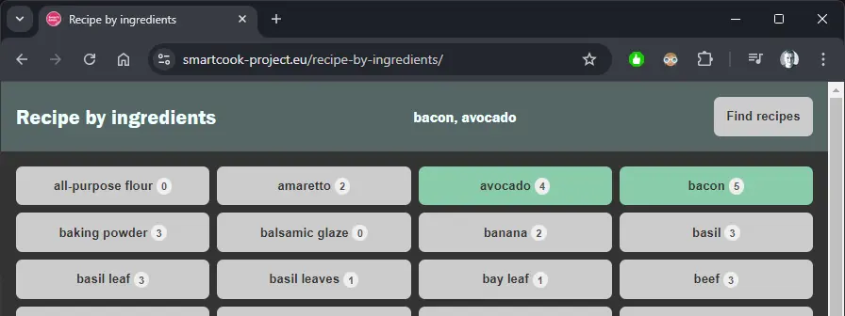

Obrázek Vyhledávání receptů dle ingrediencí

## Další aplikace

Protože je systém tvořen pomocí REST API, je možné vytvářet další a další aplikace. Například aplikaci simulující lednici s doporučením receptů dle aktuálního obsahu lednice, nebo aplikaci pro týdenní plánování stravy atp.

# Další práce

Při samotné tvorbě software jsme se setkali i s dalšími činnostmi, než jen s programováním, nebo návrhem databáze. Velmi zajímavé pro nás bylo například vaření s polskými přáteli, návrh a tvorba loga samotného projektu a také generování obrázků receptů pomocí umělé inteligence.

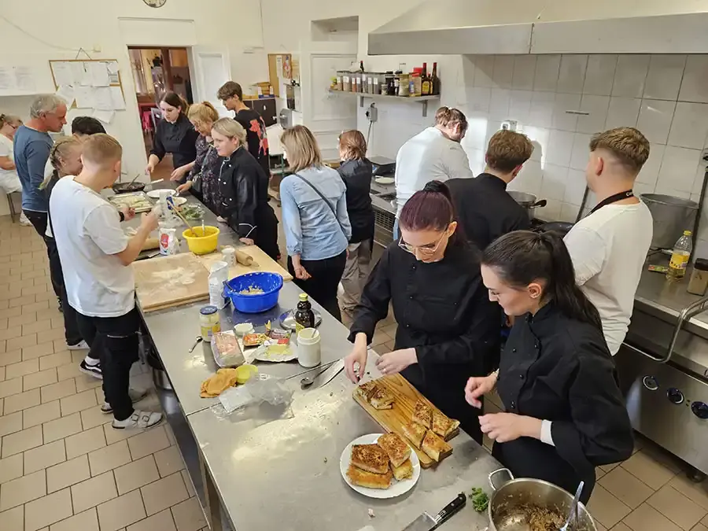

Obrázek Společné vaření

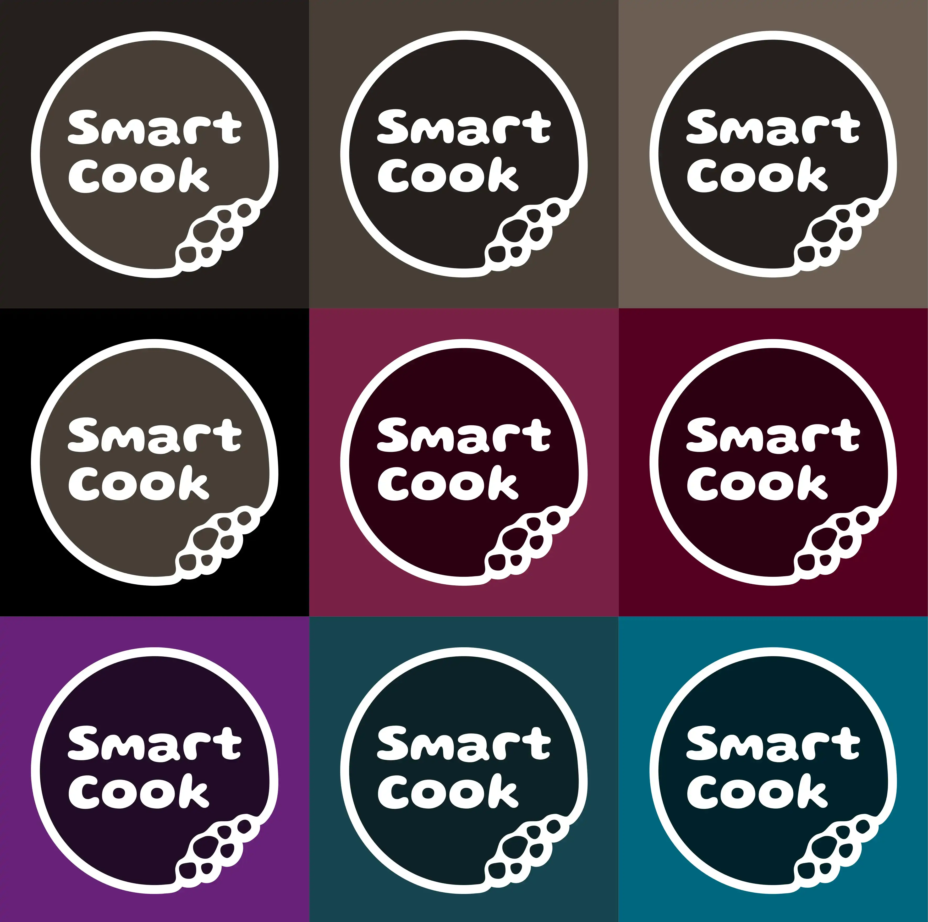

Obrázek Barevné varianty loga

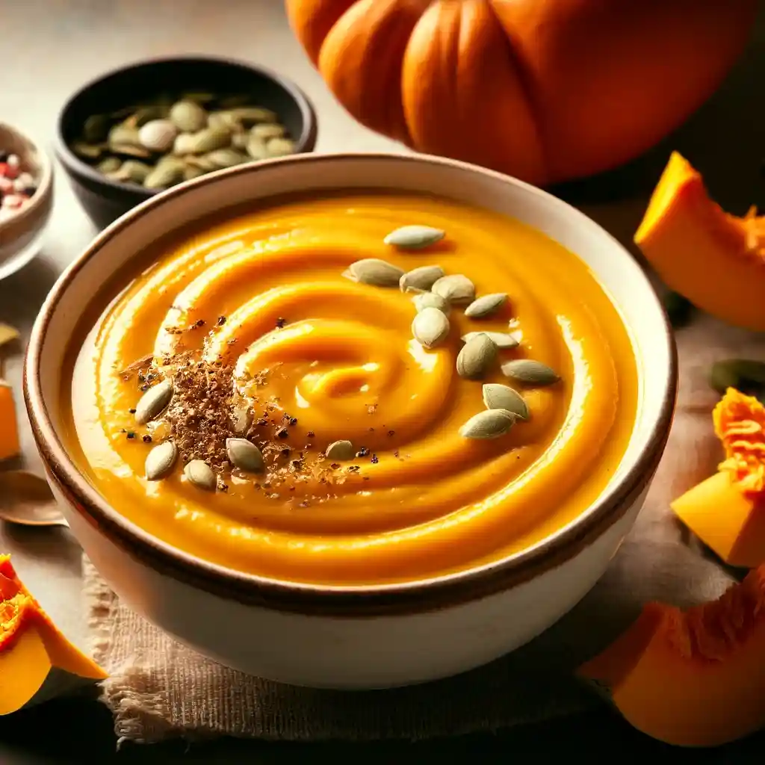

Obrázek Obrázek polévky generovaný AI